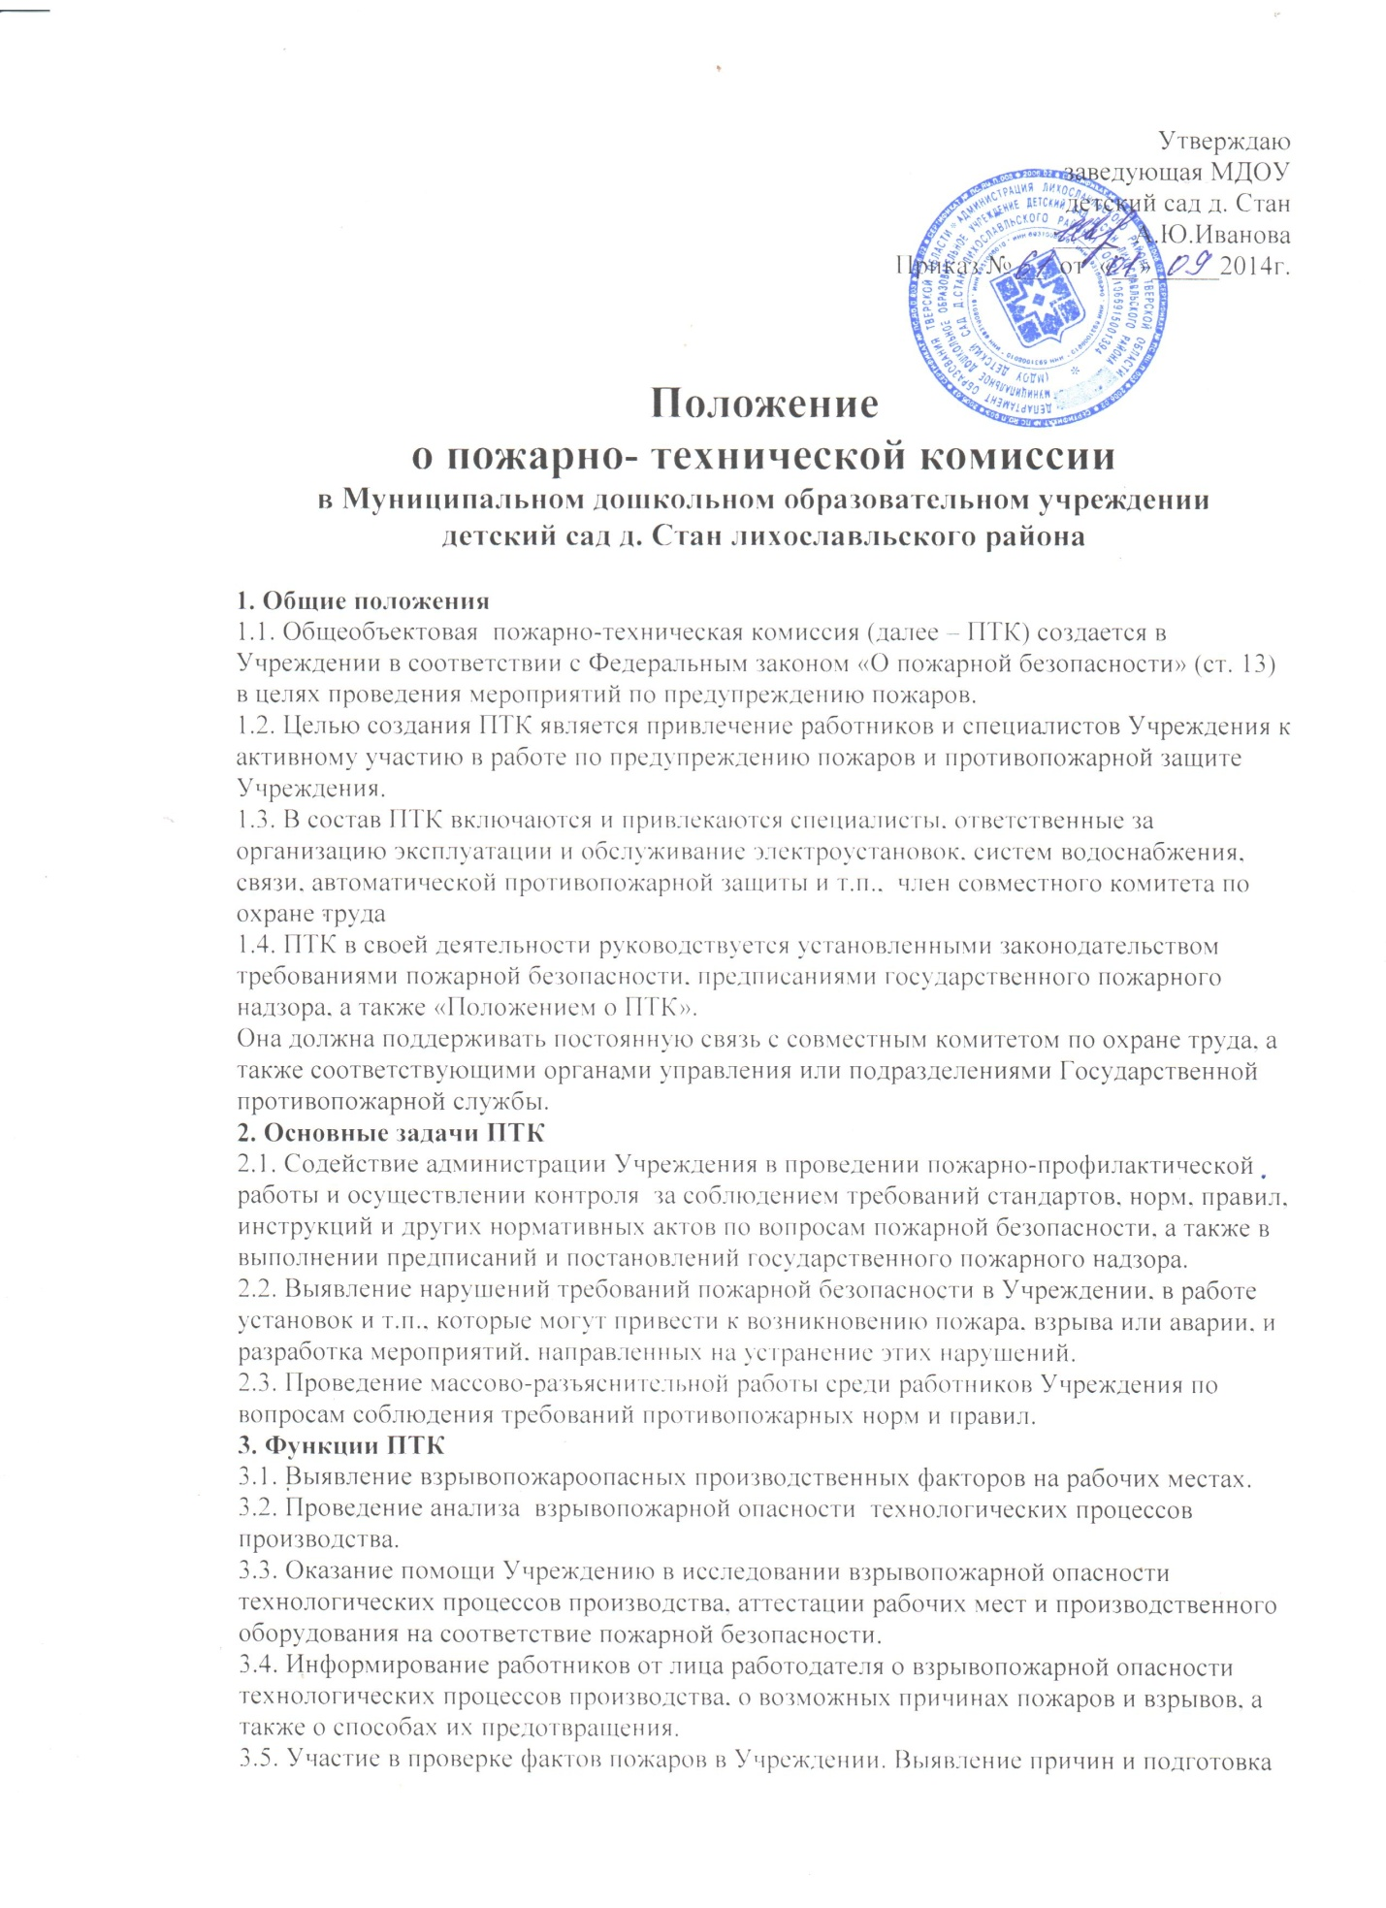

обоснованных заключений с целью предотвращения подобных случаев в будущем.
3.6. Проведение пожарно-технических обследований зданий, сооружений, оборудования, машин и механизмов на соответствие их требованиям пожарной безопасности (не реже 4 раз в год).
3.7. Разработка мероприятий по профилактике пожаров в Учреждении, а также оказание организационной помощи по выполнению запланированных мероприятий.
3.8. Согласование разрабатываемой в Учреждении проектной документации в части соблюдения в ней требований пожарной безопасности.
3.9. Участие в работе комиссий по приемке в эксплуатацию законченных строительством или реконструированных производственных объектов, а также в работе комиссий по приемке из ремонта установок и другого оборудования в части соблюдения требований пожарной безопасности.
3.10. Оказание помощи заведующей Учреждения в составлении списков профессий и должностей, в соответствии с которыми работники должны проходить обязательное противопожарное обучение (пожарно-технические минимумы, инструктажи).
3.11. Составление видов работ, на которые должны быть разработаны инструкции о мерах пожарной безопасности.
3.12. Оказание методической помощи заведующей Учреждения при разработке и пересмотре инструкций о мерах пожарной безопасности для зданий, сооружений, технологических процессов, отдельных видов взрывопожароопасных работ.
3.13. Разработка программы и проведение вводного инструктажа по пожарной безопасности со всеми вновь принимаемыми на работу, а также с работниками подрядных организаций, выполняющими различные работы в Учреждении.
3.14. Согласование проектов документов: инструкций о мерах пожарной безопасности перечней профессий и должностей работников, освобожденных от первичного инструктажа на рабочем месте; программ первичного инструктажа на рабочем месте; программа обучения в системе пожарно-технического минимума.
3.15. Методическая помощь по организации инструктажа или пожарно-технического минимума, а также проверки знаний по вопросам пожарной безопасности работников Учреждения.
3.16. Участие в работе комиссий по проверке знаний по пожарной безопасности у работников Учреждения.
3.17. Организация обеспечения Учреждения правилами, нормами, плакатами и другими наглядными пособиями по пожарной безопасности, а также оборудование соответствующих информационных стендов.
3.18. Составление отчетности по пожарной безопасности по установленным в Учреждении формам и в соответствующие сроки.
3.19. Осуществление контроля за:
3.19.1. соблюдением требований законодательных и иных нормативных правовых актов по пожарной безопасности;
3.19.2. правильным содержанием и сохранностью первичных средств пожаротушения, автоматических систем обнаружения и тушения пожара;
3.19.3. соблюдением «Инструкции о порядке государственного статистического учета пожаров и последствий от них в Российской Федерации» (приложение 1 к приказу МВД России от 30.06.1994 г. № 332);
3.19.4. наличием инструкций о мерах пожарной безопасности для работников согласно перечню профессий и видов работ, на которые должны быть разработаны инструкции по охране труда, своевременным их пересмотром;
3.19.5. своевременным проведением соответствующими службами необходимых испытаний и технических освидетельствований оборудования, машин и механизмов;
3.19.6. эффективностью работы автоматических систем обнаружения и тушения пожара, систем оповещения о пожаре;
3.19.7. состоянием противопожарных предохранительных приспособлений и защитных устройств;
3.19.8. своевременным и качественным проведением противопожарного обучения, проверки знаний и всех видов противопожарных инструктажей;
3.19.9. правильным расходованием в Учреждении средств, выделенных на выполнение мероприятий пожарной безопасности.
3.20. Подготовка и внесение предложений о разработке и внедрении более совершенных конструкций оградительной техники, предохранительных и блокировочных устройств и других средств защиты от опасных факторов пожара.
3.21. Доведение до сведения работников Учреждения о вводимых в действие новых законодательных и иных нормативных правовых актов по пожарной безопасности.
3.22. Организация хранения документации (актов по проверке противопожарного состояния Учреждения, актов по проверке фактов пожаров, планов работы и протоколов комиссии, материалов аттестации и сертификации рабочих мест по пожарной безопасности и др.).
3.23. Организация противопожарной пропаганды и агитации в Учреждении, а также проверка выполнения противопожарных мероприятий, предложенных предписаниями государственного пожарного надзора.
4. Организация работы ПТК. Стимулирование работы ее членов
4.1. ПТК осуществляет свою работу на основании планов, которые разрабатываются на полугодие и утверждаются председателем комиссии Учреждения. Решения комиссии оформляются протоколами и вводятся в действие приказами заведующей Учреждения.
4.2. Все противопожарные мероприятия, намеченные ПТК к выполнению, оформляются актами, утверждаются заведующей Учреждения и подлежат выполнению в установленные сроки (приложение №№ 1 и 2 к Положению).
4.3. Повседневный контроль за выполнением противопожарных мероприятий, предложенных комиссией в Учреждении возлагается непосредственно на ответственного за пожарную безопасность – заведующую Учреждения.
4.4. ПТК не имеет права отменять или изменять мероприятия, предусмотренные предписаниями государственного пожарного надзора.
В тех случаях, когда по мнению комиссии имеется необходимость изменения или отмены этих мероприятий, комиссия представляет свои предложения заведующей Учреждения, которая согласовывает этот вопрос с соответствующими органами управления или подразделениями Государственной противопожарной службы.
4.5. Комиссия не менее одного раза в год должна отчитываться о своей работе на общих собраниях трудового коллектива. Этот отчет может проводиться совместно с комиссией по вопросам охраны труда.
4.6. За добросовестное выполнение возложенных обязанностей, непосредственный вклад в улучшение противопожарного состояния Учреждения членам ПТК могут предоставляться материальные и моральные поощрения, применяемые в Учреждении.
5. Права членов ПТК
5.1. Члены ПТК имеют право:
5.1.1. в любое время суток беспрепятственно осматривать производственные, служебные и бытовые помещения Учреждения, знакомиться с документами по пожарной безопасности;
5.1.2. проверять противопожарный режим в Учреждении и предъявлять должностному лицу, ответственному за пожарную безопасность обязательные для исполнения акты об устранении выявленных нарушений требований пожарной безопасности;
5.1.3. запрещать эксплуатацию оборудования и производство работ на рабочих местах при выявлении нарушений инструкций о мерах пожарной безопасности, которые могут привести к пожару, с уведомлением об этом заведующуюУчреждения;
5.1.4. привлекать по согласованию с заведующей Учреждения соответствующих специалистов к проверке состояния пожарной безопасности;
5.1.5. запрашивать и получать от заведующей Учреждения материалы по вопросам пожарной безопасности, требовать письменные объяснения от лиц, допустивших нарушения противопожарного режима;
5.1.6. требовать от заведующей Учреждения отстранения от работы лиц, не прошедших в установленном порядке инструктаж по пожарной безопасности, обучение и проверку знаний в системе пожарно-технического минимума или грубо нарушающих правила, нормы и инструкции о мерах пожарной безопасности;
5.1.7. представлять заведующей Учреждения предложения о поощрении отдельных работников за активную работу по созданию пожаробезопасных условий труда, а также о привлечении к ответственности виновных в нарушении требований пожарной безопасности;
5.1.8. представительствовать по поручению заведующей Учреждения в государственных и общественных организациях при обсуждении вопросов пожарной безопасности.

